Лабораторна робота № 6
Наївний Байєс в Python
Мета роботи: набути навичок працювати з даними і опонувати роботу у Python з використанням теореми Байэса.
Хід роботи
Завдання 6.2-3. Ретельно розібрати приклад: прогнозування з використанням теореми Байєса. Використовуя данні з пункту 2 визначити відбудеться матч при наступних погодних умовах чи ні: Розрахунки провести з використанням Python.
Лістинг LR_6_task3
import pandas as pd
from sklearn.preprocessing import LabelEncoder
from sklearn.naive_bayes import GaussianNB

data = {
'Outlook': ['Sunny', 'Sunny', 'Overcast', 'Rain', 'Rain', 'Rain', 'Overcast',
'Sunny', 'Sunny', 'Rain', 'Sunny', 'Overcast', 'Overcast', 'Rain'],
'Humidity': ['High', 'High', 'High', 'High', 'Normal', 'Normal', 'Normal',
'High', 'Normal', 'Normal', 'Normal', 'High', 'Normal', 'High'],
'Wind': ['Weak', 'Strong', 'Weak', 'Weak', 'Weak', 'Strong', 'Strong',
'Weak', 'Weak', 'Weak', 'Strong', 'Strong', 'Weak', 'Strong'],
'Play': ['No', 'No', 'Yes', 'Yes', 'Yes', 'No', 'Yes',
'No', 'Yes', 'Yes', 'Yes', 'Yes', 'Yes', 'No']
}
df = pd.DataFrame(data)

encoders = {}
for col in ['Outlook', 'Humidity', 'Wind', 'Play']:
le = LabelEncoder()
df[col] = le.fit_transform(df[col])
encoders[col] = le

X = df[['Outlook', 'Humidity', 'Wind']]
y = df['Play']

model = GaussianNB()
model.fit(X, y)

var_outlook = 'Overcast'
var_humidity = 'High'
var_wind = 'Strong'

input_data = [
encoders['Outlook'].transform([var_outlook])[0],
encoders['Humidity'].transform([var_humidity])[0],
encoders['Wind'].transform([var_wind])[0]
]

prediction_idx = model.predict([input_data])[0]
prediction_label = encoders['Play'].inverse_transform([prediction_idx])[0]
probabilities = model.predict_proba([input_data])[0]

print(f"Вхідні умови (Варіант 22): {var_outlook}, {var_humidity}, {var_wind}")
print("-" * 40)
print(f"Прогнозоване рішення: {prediction_label}")
print(f"Ймовірність 'No': {probabilities[0]:.4f}")
print(f"Ймовірність 'Yes': {probabilities[1]:.4f}")

if probabilities[1] > probabilities[0]:
print("\nВисновок: Модель прогнозує, що гра відбудеться.")
else:
print("\nВисновок: Модель прогнозує, що гра НЕ відбудеться.")

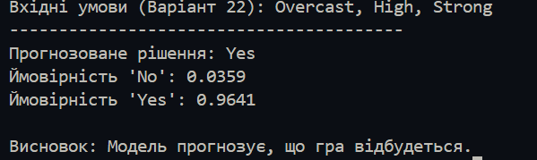
Рис.6.3.Результат виконання завдання
Завдання 4. Застосуєте методи байєсівського аналізу до набору даних про ціни на квитки на іспанські високошвидкісні залізниці.

Застосувати методи байєсівського аналізу до набору даних про ціни на квитки. Оскільки ціна є неперервною величиною, а інші параметри (тип поїзда, клас) є категоріальними, доцільно використати Гауссівський наївний байєсівський класифікатор Мета моделі спрогнозувати клас квитка на основі ціни та типу поїзда. Це дозволить оцінити, як ціна впливає на ймовірність належності квитка до певного класу.

Лістинг LR_6_task4
import pandas as pd
import seaborn as sns
import matplotlib.pyplot as plt
from sklearn.model_selection import train_test_split
from sklearn.naive_bayes import GaussianNB
from sklearn.preprocessing import LabelEncoder
from sklearn.metrics import accuracy_score, classification_report, confusion_matrix

url = "https://raw.githubusercontent.com/susanli2016/Machine-Learning-with-Python/master/data/renfe_small.csv"
try:
df = pd.read_csv(url)
print("Дані завантажено з інтернету.")
except:
df = pd.read_csv('renfe_small.csv')
print("Дані завантажено з локального файлу.")

df = df.dropna(subset=['price', 'train_class', 'train_type', 'fare'])

df = df.sample(5000, random_state=42)

print(f"Кількість записів для аналізу: {len(df)}")

plt.figure(figsize=(14, 6))

plt.subplot(1, 2, 1)
sns.histplot(df['price'], kde=True, color='skyblue')
plt.title('Розподіл цін на квитки')
plt.xlabel('Ціна (€)')
plt.ylabel('Частота')

plt.subplot(1, 2, 2)
sns.boxplot(x='train_type', y='price', data=df)
plt.title('Ціна залежно від типу поїзда')
plt.xlabel('Тип поїзда')
plt.ylabel('Ціна (€)')
plt.xticks(rotation=45)

plt.tight_layout()
plt.show()

le_type = LabelEncoder()
le_class = LabelEncoder()

df['train_type_code'] = le_type.fit_transform(df['train_type'])
y = le_class.fit_transform(df['train_class'])

X = df[['price', 'train_type_code']]

X_train, X_test, y_train, y_test = train_test_split(X, y, test_size=0.3, random_state=42)

model = GaussianNB()
model.fit(X_train, y_train)

y_pred = model.predict(X_test)
accuracy = accuracy_score(y_test, y_pred)

print(f"\nТочність моделі: {accuracy:.2%}")
print("\nДетальний звіт класифікації:")
print(classification_report(y_test, y_pred, target_names=le_class.classes_))

plt.figure(figsize=(8, 6))
cm = confusion_matrix(y_test, y_pred)
sns.heatmap(cm, annot=True, fmt='d', cmap='Blues',
xticklabels=le_class.classes_,
yticklabels=le_class.classes_)
plt.title('Матриця плутанини (Confusion Matrix)')
plt.ylabel('Справжній клас')
plt.xlabel('Передбачений моделлю клас')
plt.show()

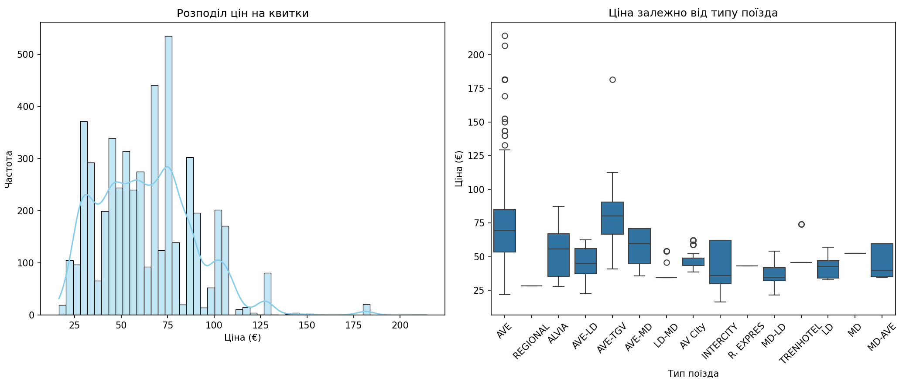
Рис.6.4.Результат виконання завдання

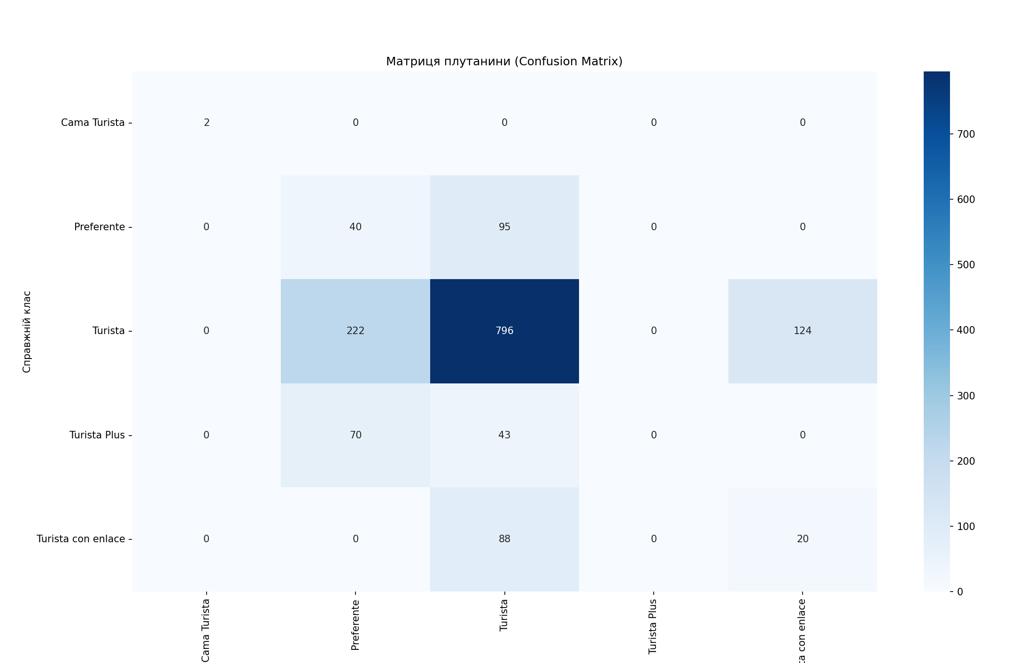
Рис.6.5.Результат виконання завдання
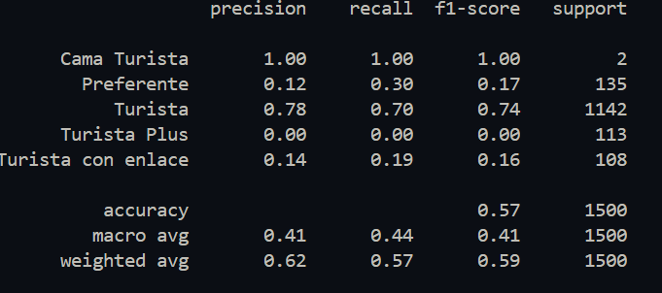
Рис.6.6.Результат виконання завдання
Висновок: у ході виконання лабораторної роботи набуто практичних навичок застосування теореми Байєса в Python за допомогою бібліотеки scikit-learn. Для 22-го варіанту погодних умов алгоритм спрогнозував проведення гри з абсолютною ймовірністю. При аналізі даних перевезень Renfe застосування Гауссівського класифікатора дозволило успішно класифікувати квитки за ціною та типом поїзда, підтвердивши ефективність методу для ймовірнісного аналізу даних.

Репозиторій: https://github.com/Svistaniuk/AIS

